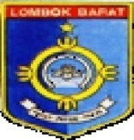
PEMERINTAH KABUPATEN LOMBOK BARAT
BADAN KESATUAN BANGSA DAN POLITIK
Jln. Soekarno Hatta Giri Menang – Gerung Telp/Fax (0370) 681268
e-mail : bakesbangpol@lombokbaratkab.go.id
webmail : bakesbangpol.lombokbaratkab.go.id

